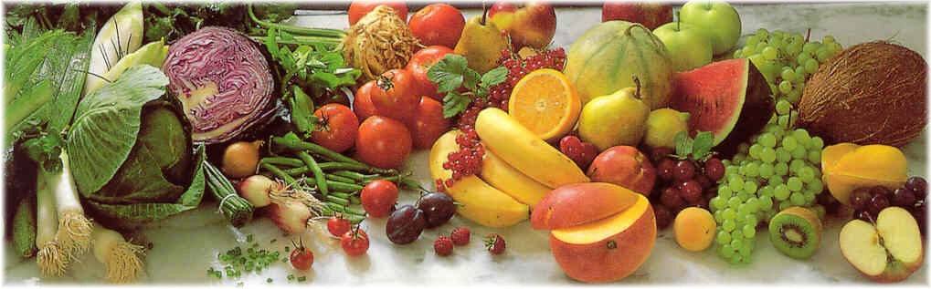
Jídelní lístek 23.11.2026 – 29.11.2026
Pondělí 23.11.2026
Polévka: Jarní zeleninová
- Uzená vepřová pečeně, bramborové knedlíky, dušený špenát
- Rizoto z rybího filé, beraní rohy

Úterý 24.11.2026
Polévka: Slovenská kroupová se zeleninou
- Vepřová kýta s krémovou omáčkou se zeleninou (Bratislavská), houskové knedlíky
- Pečené kuřecí stehno, vařené brambory

Středa 25.11.2026
Polévka: Hovězí s nudlemi
- Kapustový karbanátek s mletým masem, bramborová kaše, k. okurka
- Tarhaňové rizoto se zeleninou, zelný salát
Čtvrtek 26.11.2026
Polévka: Fazolová se zeleninou
- Smažený květák, brambory, tatarská omáčka
- Kuřecí steak s mozzarelou a rajčaty, dušená rýže
Pátek 27.11.2026
Polévka: Kulajda
- Polský vepřový guláš (hrášek, žampiony), houskové knedlíky
- Moravské koláče

Sobota 28.11.2026
Polévka: Bramborová s koprem
- Kuřecí řízek, vařené brambory

Neděle 29.11.2026
Polévka: Hovězí s játrovou rýží
1) Zapečené těstoviny s mletým vepřovým masem a zeleninou, k. okurka

